Проект размещения ограждающего устройства для регулирования въезда и (или) выезда транспортных средств на придомовой
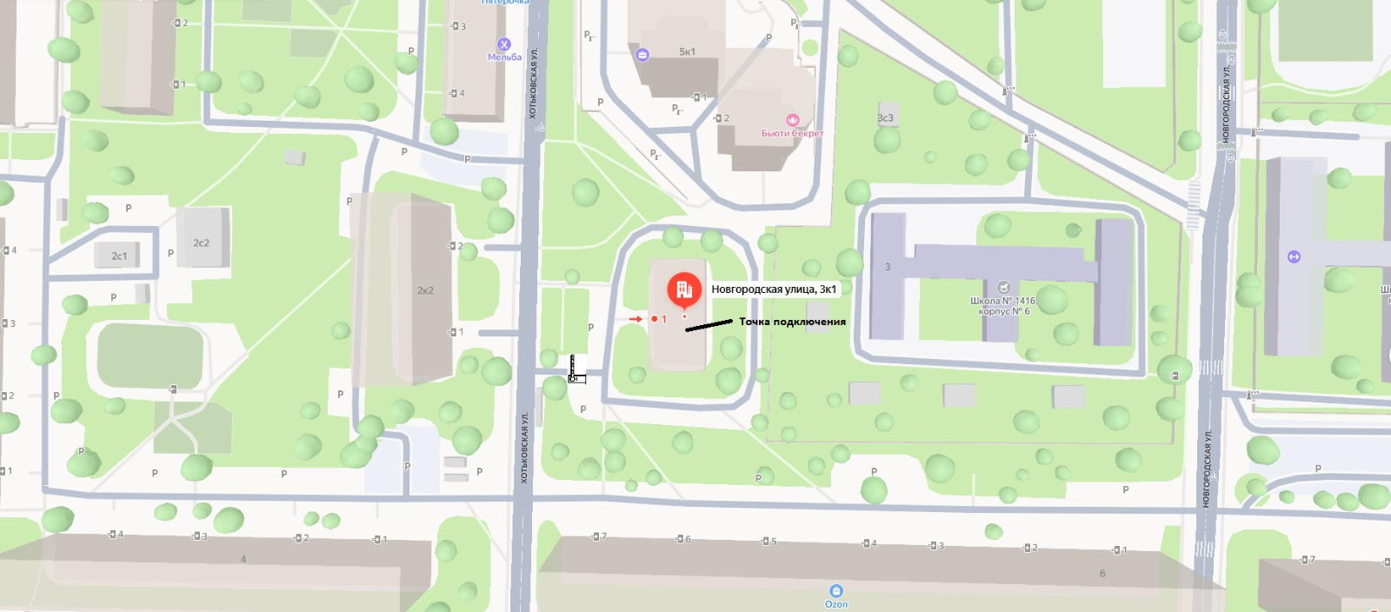
территории по адресу: ул. Новгородская, д. 3, к. 1

Тип шлагбаума: антивандальный откатной шлагбаум с шириной перекрываемого 3,5 м.
